**Къамел**

**«Баби белхи»**

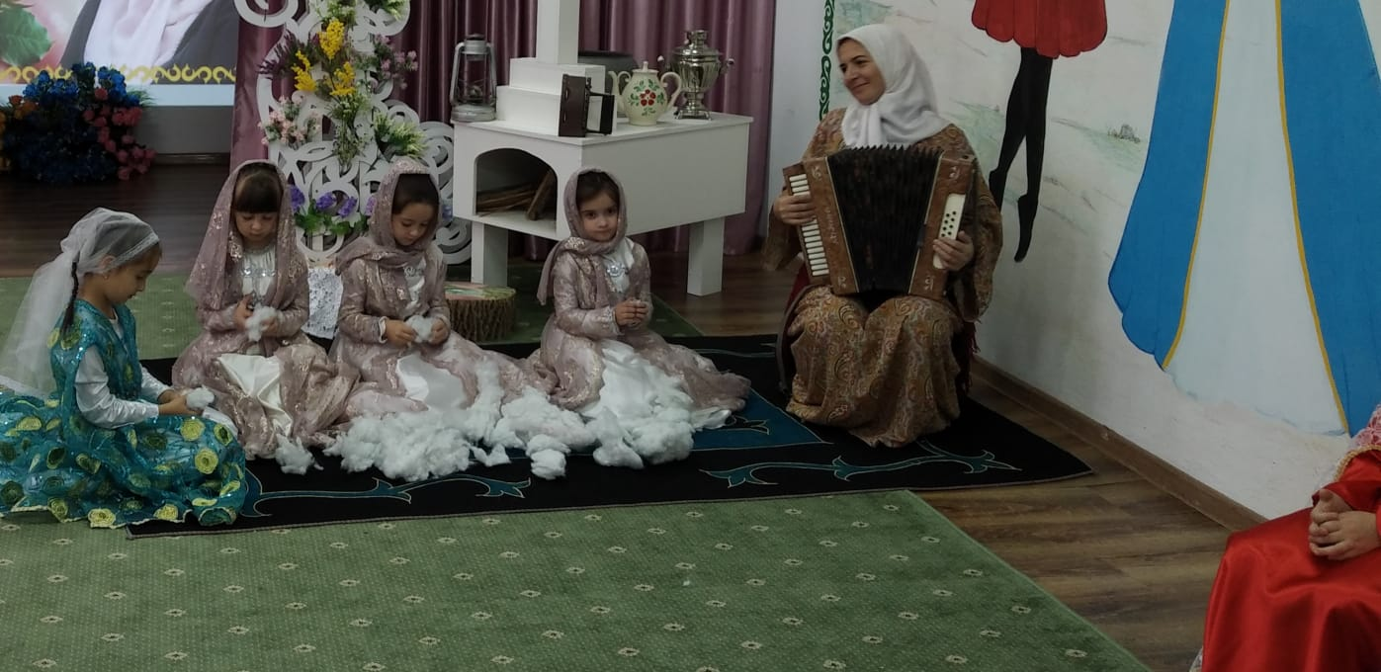



**Къамел «Баби белхи»**

**1алашо:** нохчийн ламаст довзийтар; бераш къинхьегамца кхетош-кхиор.

Тахана юха а дайн г1иллакхех, ламастех лаьцна къамел хир ду вайн. Ламасташ дицдан ца деза вай. «Белхи» бохург х1ун ду хаьи шуна, бераш? Белхи – иза болх бу, дуккха а нах цхьаьнакхетта беш болу. Х1инца санна телефонашца лелош ца хилла гергарлонаш хьалха. Тахана шиъ-кхоъ цхьаьнакхеттачохь, вовши могуш-парг1ат хаьттинчул т1аьхьа дийца хабар доцуш вуьсу. Х1ора а шайн телефонаш чохь 1аш хуьлу. Хьалхе муха хилла? Хьалха дера хилла, дийно сарралц шайн г1уллакхаш, белхаш бой, сарахь цхьаьнакхетий белхех г1уш хилла, г1о оьшучунна. Буьйсанаш еха йолчу хенахь беш хилла хьаьчк1аш йохуш, т1амарш йохуш, т1арг1а къажбеш болу белхи. Къаьсттина белхи бар бахьана, баккхийчу нахана г1о дар хилла. Кечам бой хаам беш хилла, тховса белхий бу, олий. Иштта рог1ехь д1ахьуш хилла белхи. Белхишкахь болх бан 1емаш хилла. Вовшашца йохье буьйлуш, каде хила г1ерташ. к1ад ца луш, к1орда ца деш чекхболуш хилла болх. Мехкарша т1арг1а къажбеш белхи бора Баба йолчохь. (Т1арг1а уьстаг1на т1ера боккхуш хилла. Иза битта а буьттий, ц1ан а бой, къажбеш хилла, т1аккха цуьнах тай дой, пазаташ, бедарш еш хилла. Дег1ана йовха. аьхна, дарбане а хилла т1ерг1ах йина бедарш).

Мехкарша забаре йиш локхуш, наггахь хелхар бал боккхуш хилла.

Т1арг1а самса балалахь,

Лам санна хьала айлолахь,

Т1арг1а цхьалха балалахь,

Тхан мотт-г1айба к1адлолахь.

Т1арг1а самса балалахь,

Ломал лекха айлолахь,

Т1арг1а цхьалха балалахь,

К1айн ло санна, ц1анлолахь.

Ц1ийнан нана «Баба» уллехь йолуш д1абоьдуш хилла белхи. Куьйга хьовзош урчакх йолуш, байчу мукъамехь къинхьегаман йиш локхуш хилла Бабас.

Урчакх, урчакх, хьовзалахь,

Бабин урчакх стамлолахь.

Хьийза, хьийза, урчакх, сиха,

Хьовза, хьовза, урчакх, чехка.

Т1арг1а бацлуш,

Урчакх стамлуш,

Пазат к1еда

Хир ма ю.

Урчакх, урчакх, хьовзалахь,

Т1арг1а сиха ба1алахь,

Т1аккха уьйриг хьарчабе,

Т1арг1ан тай а 1а1аде.

Иштта самукъане, сакъералуш болх беш хилла цара. Бабега хеттарш деш хилларш, лайнарш дуьйцуьйтуш хилла белхех баьхкинчара. Т1аккха йоккхачу стага хьекъале хьехарш а деш дуьйцуш хилла. Наггахь пондарца забаре самукъане йиш локхуш хилла цо, белхийн дог айдеш, болх к1орда ца байта. Г1иллакх хилла лардеш, эрна къамелаш деш ца хилла. Баба шен г1ийла урчакх хьовзош мехкарийн балхе къайлах б1аьрг тухуш 1аш хилла. Куьйгана говза мила ю, каде мила ю хьоьжуш хилла. Г1уллакх к1ордош ю яц, лела хаар, елаялар, цуьнан аматаш, цхьа а х1ума тидам боцуш дуьсуш ца хилла Бабин. Тобанна юккъехь барт латтор, балхах ца къехкар иза хилла коьртаниг. Вайн дайн кица ма ду: «Болх бечу кхаьчча болх бе – юучу кхаьчча яах1ума яа», аьлла. Балхах ма къехка бохург ду иза. Болх – дег1ан могшаллина а пайде бу. Иштта хаза синкъераме, самукъане 1аш хилла вайн дай. Цхьа йолчу меттигашкахь х1инца а 1адат дина лелош ду, и хаза нохчийн къоман ламаст.